Классификация задач математического программирования

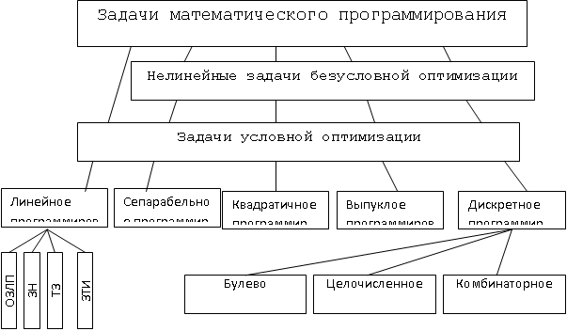
Рис. 1

Решение нелинейных алгебраических и трансцендентных уравнений

Пусть дано уравнение
f(x) = 0 , (1)
где функция f(x) определена и непрерывна на некотором интервале (a,b).
Всякое значение x* , обращающее функцию f(x) в нуль, т.е. такое, при котором f(x*) = 0, называется корнем уравнения, а процесс нахождения x - решением уравнения (1).
Если функция f(x) представляет собой многочлен относительно x, то уравнение (1) называется нелинейным алгебраическим (например, x⁴ - 3x -1 = 0); если же в функцию f(x) входят элементарные (тригонометрические, логарифмические, показательные и др.) функции - трансцендентным (например, e^{x}-x² - 5 = 0 ).
С точки зрения вычислительной математики они эквивалентны.
Геометрически решение уравнения (1) состоит в нахождении точек пересечения графика функции y = f(x) с осью ОХ (рис. 2).

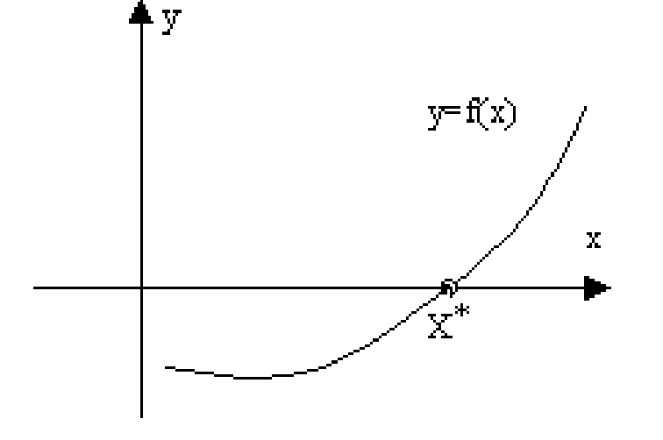
Рис. 2

Характеристика методов
Методы решения нелинейных уравнений делятся на прямые и итерационные. Первые позволяют найти решение непосредственно с помощью формул и всегда обеспечивают получение точного решения (например, формула для решения квадратного уравнения). Однако они имеются лишь для ограниченного круга уравнений, поэтому на практике более широко используются методы второго типа - итерационные. В них задается процедура решения в виде многократного применения некоторого алгоритма. Полученное решение всегда является приближенным, хотя может быть сколь угодно близким к точному. Кроме того, часто уравнения содержат коэффициенты, известные лишь приближенно, и, следовательно, сама задача о точном определении корней теряет смысл.
Два типа итерационных методов:
- Методы сужения интервала, содержащего корень (например, методы половинного деления, золотого сечения). Здесь используется только знак функции y = f (x), а не ее значения. Они являются относительно простыми, но имеют низкую скорость сходимости.
- Методы аппроксимации, в которых функция y=f(x) заменяется некоторой более простой функцией y=φ(x), для которой и отыскивается корень (например, методы хорд, Ньютона). Скорость сходимости у них выше.
В общем случае задача решается в два этапа:
- отделение корня, т.е. установление достаточно малого интервала (a,b), в котором содержится изолированный корень уравнения (1);
- уточнение корня до заданной степени точности с помощью одного из итерационных методов.
При решении систем нелинейных алгебраических и трансцендентных уравнений (НАТУ), к которым сводится решение какой-то более сложной задачи, необходимость в первом этапе зачастую отпадает, т.к. решение предыдущей системы является хорошим начальным приближением к решению последующей.
Для отделения корней при решении одного НАТУ применяют различные соображения и методы:
  - Физические явления, которые описываются уравнением (1).
  - Замена уравнения (1) более простым, имеющим корни, близкие к корням уравнения (1).
  - Построение графика функции y = f(x) и приближенное определение точек, где кривая пересекает ось ОХ.
  - Запись уравнения (1.1) в виде f₁(x) = f₂(x) и построение графиков двух функций y=f₁(x) и y=f₂(x). Точка их пересечения есть корень исходного уравнения.
Для отделения корней может быть использована теорема:
Если функция y=f(x) непрерывна на интервале (a,b) и если f(a) и f(b) имеют противоположные знаки, т.е. f(a) • f(b) < 0, то f(x) имеет по крайней мере один действительный корень на интервале (a,b). Если при этом f(x) имеет первую производную, не меняющую знак, то корень единственный.
В соответствии с ней для отделения корней можно вычислить значения функции в точках, расположенных через равные промежутки, и определить те из них, на концах которых функция имеет противоположные знаки.
На втором этапе происходит уточнение корня с помощью одного из итерационных методов, т. е. строится последовательность {x_{k}}_{k=01},… приближений к решению, причем можно использовать один из двух критериев окончания итерационного процесса:
    - |f(x_{k})| < ε,
    - |x_{k} - x_{k-1}| < ε.
Возможно их одновременное использование.
Важной характеристикой итерационных методов является их порядок, характеризующий скорость сходимости, т.е. число итераций, за которое достигается заданная точность.
Обозначим через e_{k} = x_{k} – x* расстояние между очередным приближением и точным решением. Очевидно, для сходимости метода величина e_{k+1} должна быть меньше, чем e_{k}, т.е. отношение e_{k+1}/e_{k} должно быть меньше единицы. Чем меньше это отношение, тем выше скорость сходимости. Если предположить, что расстояния e_{k} < 1 , то можно для каждого метода подобрать такую константу p, что
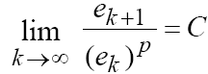,
где C - константа, отличная от нуля и бесконечности. Величина p и называется порядком метода.

Классические методы
Функция f(x) имеет локальный минимум в точке x₀, если существует некоторая положительная величина δ, такая, что если │x-x₀│< δ, то f(x)≥f(x₀), т.е. если существует окрестность точки x₀, такая, что для всех значений x в этой окрестности f(x)>f(x₀). Функция f(x) имеет глобальный минимум в точке x*, если для всех x справедливо неравенство f(x) ≥ f(x*).
На рис. 1 дано графическое представление функции f(x), которая имеет локальный минимум в точке x₀ и глобальный минимум в точке x*.
Классический подход к определению x₀ и x* состоит в поиске уравнений, которым они должны удовлетворять. Представленная на рис. 3 функция и её производные непрерывны, и видно, что в точках x₀ и x* производная f’(x) (градиент функции) равна нулю. Следовательно, x₀ и x* будут решениями уравнения
f’(x)=0. (2)

X₀
X_{m}
X*
X_{c}
Рис. 3

Точка x_{m}, в которой достигается локальный максимум, и точка x_{c}, в которой имеется точка горизонтального перегиба функции, также удовлетворяют этому уравнению. Следовательно, (2) является только необходимым условием минимума, но недостаточным.
Отметим, что в точках x₀ и x* производная f’(x) меняет знак с «-» на «+». В точке x_{m} знак меняется с «+» на «-».В точке x_{с} знак не меняется. Следовательно, производная в минимуме является возрастающей функцией, а поскольку степень возрастания f’(x) измеряется второй производной, можно ожидать, что f”(x₀)>0, f”(x*)>0, тогда как f”(x_{m})<0.
Но если f”=0, то ситуация остаётся неопределённой.
Дополнительное обоснование: рассмотрим разложение функции в ряд Тейлора в окрестности точки x₀, что требует непрерывности функции и её производных:
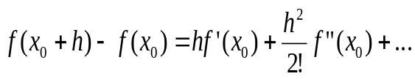 (3)
Если в x₀ достигается минимум, то левая часть (3) будет неотрицательной для любого достаточно малого h(|h|< δ). Следовательно, f’(x₀) должна быть = 0, и это – достаточное условие. Если бы f’(x₀) >0, то достаточно малое значение h делало бы правую часть отрицательной.
Так как в следующем члене (3) всегда h²>0, то если f”(x₀)>0, в точке x₀ достигается минимум.
Если f’(x_{m})=0 и f”(x_{m})<0, то из аналогичных соображений в точке x_{m} достигается максимум.
Неоднозначность при f”(x)=0 можно разрешить, увеличив количество элементов в формуле разложения в ряд Тейлора:
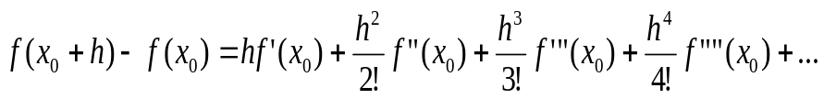
При этом можно сформулировать следующее правило: если функция и её производные непрерывны, то точка x₀ является точкой экстремума тогда, и только тогда, когда n – чётное, где n – порядок первой необращающейся в нуль в точке x₀ производной. Если f^{n}(x)<0, то в точке x₀ достигается максимум. Если f^{n}(x)>0, то в точке x₀ достигается минимум.

Пример 1
Исследовать характер точек перегиба функции f(x)=x³-2x²+x+1.
f’(x)=3x²-4x+1= (3x-1)(x-1). f’(x)=0 при x=1/3 или x=1.
При x=1/3 f’(x) меняет знак с «+» на «-», а при x=1 - с «-» на «+». Следовательно, в точке x=1/3 достигается максимум, а в точке x=1 - минимум.
Второй способ решения: f”(x)= 6x-4.
f”(1/3)= -2 <0, т.е. достигается min. f”(1)= 2 >0, т.е. достигается max.

Пример 2
Найти точку перегиба функции f(x)=(x-1)⁶.
f’(x)=6(x-1)⁵ = 0 при x=1.
Первой необращающейся в нуль в точке х=1 производной будет f⁶(1)=6!. Следовательно, функция имеет минимум в точке х=1.

Условная оптимизация. Метод множителей Лагранжа
Рассмотрим общую задачу оптимизации, содержащую несколько ограничений в виде равенств: минимизировать f(x) при ограничениях g_{i}(x)=0, j=1,...,к.
Эта задача в принципе может быть решена как задача безусловной оптимизации, полученная путем исключения из целевой функции k независимых переменных с помощью заданных равенств. Наличие ограничений в виде равенств фактически позволяет уменьшить размерность исходной задачи с n до n-k.
Пример3. Минимизировать f(x)= x₁x₂ + x₃
при ограничении g(x) = x₁ + x₂ + x₃ -1 = 0.
Исключив переменную x₃ с помощью уравнения g(x)=0, получим оптимизационную задачу с двумя переменными без ограничений:
f(x₁, x₂) = x₁ x₂ + (1 - x₁ - x₂).
Метод исключения переменных применим лишь в тех случаях, когда уравнения, представляющие ограничения, можно разрешить относительно некоторого конкретного набора независимых переменных. При наличии большого числа ограничений в виде равенств, процесс исключения переменных становится весьма трудоемкой процедурой. Кроме того, возможны ситуации, когда уравнения не удается разрешать относительно переменной. В частности, если в приведенном примере ограничения g(x)=0 задать в виде g(x)= x₁²x₃ + x₂x₃² + x₁x₂⁻¹, то получить аналитическое выражение какой-либо из переменных через другие не представляется возможным.
Таким образом, при решении оптимизационных задач, содержащих сложные ограничения в виде равенств, целесообразно использовать метод множителей Лагранжа. С помощью этого метода находят необходимые условия, позволяющие идентифицировать точки оптимума в задачах оптимизации с ограничением в виде равенств. При этом задача с ограничением в виде равенств, преобразуется в эквивалентную задачу безусловной оптимизации.
Рассмотрим задачу, имеющую несколько ограничений в виде равенств:
минимизировать f(x) при ограничениях g_{j}(x)=0, при j=1,2,....,k.
В соответствии с методом множителей эта задача преобразуется в следующую задачу безусловной оптимизации:
минимизировать 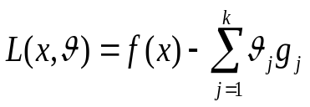 ,
где L(x, ϑ) - функция Лагранжа, ϑj - множители Лагранжа.
На знак ϑj никаких требований не накладывается.
Приравниваем частные производные L(x, ϑ) по x к нулю, получаем следующую систему n уравнений с n неизвестными:
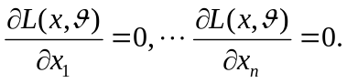
Если найти решение приведенной выше системы в виде функций вектора оказывается затруднительным, то можно расширить систему путем включения в нее ограничений в виде равенств:
g₁(x)=0,
g₂(x)=0,
.........
g_{k}(x)=0.
Решение расширенной системы, состоящей из n+k неизвестными, определяет стационарную точку функции L.

Пример 4. Минимизировать f(x)= x₁² + x₂²
при ограничении g(x)= 2x₁ + x₂ – 2 = 0.
Соответствующая задача безусловной оптимизации записывается в следующем виде.
Минимизировать L(x, ϑ) = x₁² + x₂² – ϑ(2x₁ + x₂ – 2)
Приравняв две компоненты градиента L к нулю, получим:
ðL/ðx₁ = 2x₁ - 2ϑ = 0, откуда x₁* = ϑ;
ðL/ðx₂ = 2x₂ - ϑ = 0, откуда x₂* = ϑ/2;

Поставив полученные значения x₁* и x₂* в уравнение 2x₁ + x₂ = 2, получим, 2ϑ + ϑ/2 = 2 т.е. ϑ=4/5.
Следовательно, x₁* = 4/5 , x₂* = 2/5.

Численные методы. Общая характеристика
Найти производную функции и решить уравнение f’(x) = 0 не всегда просто. С помощью численных методов непосредственно ищется min f(x) в некотором интервале a < x <b, в котором предполагается минимум, вычисляя значения функции в выбранных точках этого интервала.
Например, стоимость проведения химического процесса – функция от Т, хотя явный вид функции является неизвестным. Однако, можно провести эксперимент при различных температурах и найти стоимости процесса при этих температурах, таким образом определив с нужной точностью min стоимость и Т проведения процесса (или min интервал, в котором этот min находится). В приведённом примере, скорее всего, нельзя точно регулировать Т, поэтому точность, например, в 1⁰С или 10⁰С может оказаться приемлемой.
Цель – добиться заданной точности определения минимума при наименьшем количестве вычислений функции.
Пусть точки a и b определяют интервал, содержащий истинную точку минимума (рис. 4), а функция на этом интервале унимодальна (имеет один min в точке x*).

a
x₁
x*
b
x₄
x₂
x₃
Рис. 4
Если известны значения функции в точках x₁, x₂, x₃, таких, что a<x₁<x₂<x₃<b, а f(x₂)<f(x₁) и f(x₂)<f(x₃), то x₁<x*<x₃.
Таким образом, точка х* будет лежать внутри интервала (x₁; x₃), меньшего (a; b).

Метод равномерного поиска
Переменной х присваиваются значения х+Δх с шагом Δх = const и вычисляются значения f(x). Если при поиске максимума f(x_{n+1})≥ f(x_{n}), то переменной х присваивается следующее значение. Как только будет выполнено условие f(x_{n+1}) < f(x_{n}), задача считается решённой. Блок-схема алгоритма представлена на рис. 5.

Начало

x₁
вычисл. f₁
f₂ = f₁
f₁ = f₂
n=n+1
x=х+Δх
f₁≤f₂
Конец

вычисл. f₂
Да
Нет

Рис. 5

Пример 5. Найти экстремум функции y=x²/2 – sin x.
Для решения воспользуемся VBA (Alt+F11). На рис. 6 представлена созданная пользовательская форма.
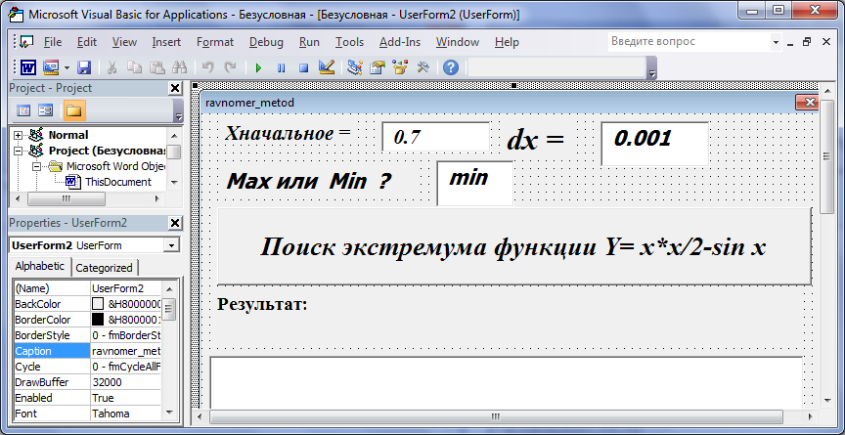
Рис. 6

Программный код:
Private Sub CommandButton1_Click()
x = Val(TextBox1.Text): dx = Val(TextBox2.Text)
f1 = x * x / 2 - Sin(x)
If TextBox3.Text <> "max" And TextBox3.Text <> "min" Then
MsgBox "Следует ввести либо max либо min", vbOKOnly + vbInformation, "Внимание !"
End If
If TextBox3.Text = "max" Then f1 = -f1
f2 = f1
Do
f1 = f2: n = n + 1: x = x + dx
f2 = x * x / 2 - Sin(x)
If TextBox3.Text = "max" Then f2 = -f2
TextBox4.Text = TextBox4.Text & "f2= " & f2 & " n= " & n & " dx= " & dx & Chr(13)
Loop Until f1 <= f2
x = x - dx: f2 = x * x / 2 - Sin(x) 'Откат к предыдущему зн. ф-ции
YY = "Ymin = ": If TextBox3.Text = "max" Then YY = "Ymax = "
Label4.Caption = YY + Str(f2) + " при х = " + Str(x) + " при n = " + Str(n) End Sub

Результаты запуска пользовательской формы представлены на рис. 7, 8.
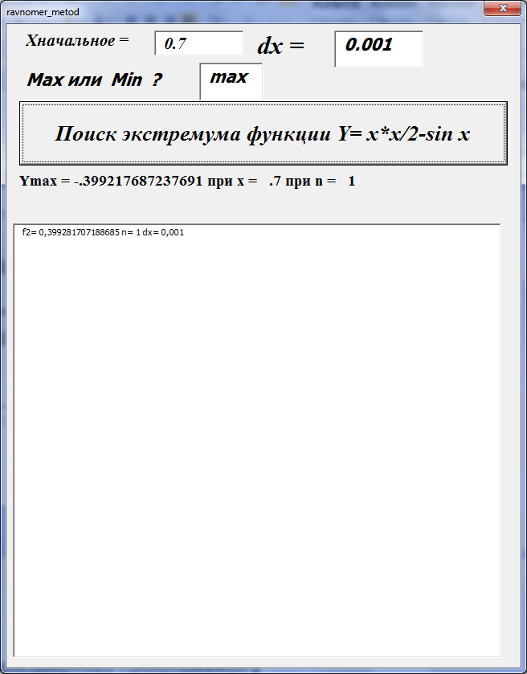 | 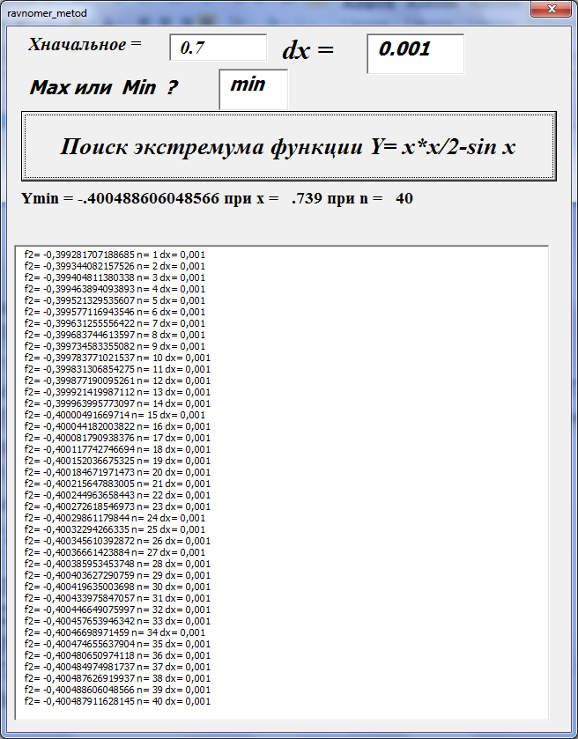
Рис. 7 | Рис. 8

Метод поразрядного приближения
Является разновидностью метода равномерного поиска и реализуется следующим алгоритмом:
- Задаётся погрешность ε. Переменной х присваивается значение х+Δх с шагом Δх = const и вычисляется значение f(x).
- Если при поиске максимума f(x_{n+1})≥ f(x_{n}), то переход к шагу 1. В противном случае – переход к шагу 3.
- Полагаем Δх = - Δх/2. Если |Δх|> ε/2, то переход к шагу 1. В противном случае – конец вычислений.

Блок-схема алгоритма представлена на рис. 9.
Начало

ε, x, Δх
вычисл. f₁
f₂ = f₁
f₁ = f₂
n=n+1
x=х+Δх
вычисл. f2
f₁≤f₂
Конец
Да
Нет
|Δх|>ε

Да
Нет
Δх= - Δх/2
Δх= - Δх/2
вычисл. f2

f2
x
n

Рис. 9

Пример 6. Найти экстремум функции y=x²/2 – sin x.
Для решения воспользуемся VBA (Alt+F11). На рис. 10 представлена созданная пользовательская форма.

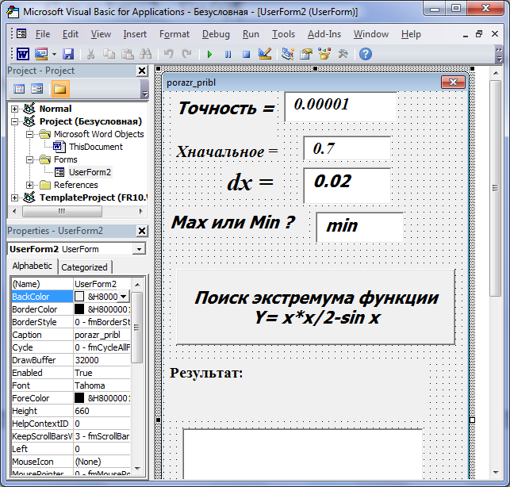
Рис. 10

Программный код:
Private Sub CommandButton1_Click()
n = 0
toch = Val(TextBox3.Text)
x = Val(TextBox1.Text)
dx = Val(TextBox2.Text)
f1 = x * x / 2 - Sin(x)
If TextBox5.Text <> "max" And TextBox5.Text <> "min" Then
MsgBox "Следует ввести max или min", vbOKOnly + vbInformation, "Внимание !"
End If
If TextBox5.Text = "max" Then f1 = -f1
f2 = f1
Do While (Abs(dx) > toch / 2) And n <= 1000
Do
f1 = f2: n = n + 1: x = x + dx
f2 = x * x / 2 - Sin(x)
If TextBox5.Text = "max" Then f2 = -f2
TextBox4.Text = TextBox4.Text & "f2= " & f2 & " n= " & n & " dx= " & dx & Chr(13)
Loop Until (f1 <= f2) Or n > 1000
dx = -dx / 2
Loop
x = x + 2 * dx 'откат к предыдущему значению х
f2 = x * x / 2 - Sin(x) ' откат к предыдущему значению функции
yy = "Ymin = "
If TextBox5.Text = "max" Then yy = "Ymax = "
Label4.Caption = yy + Str(f2) + " при õ = " + Str(x) + " при n = " + Str(n)
End Sub
Результат запуска пользовательской формы представлен на рис. 11.
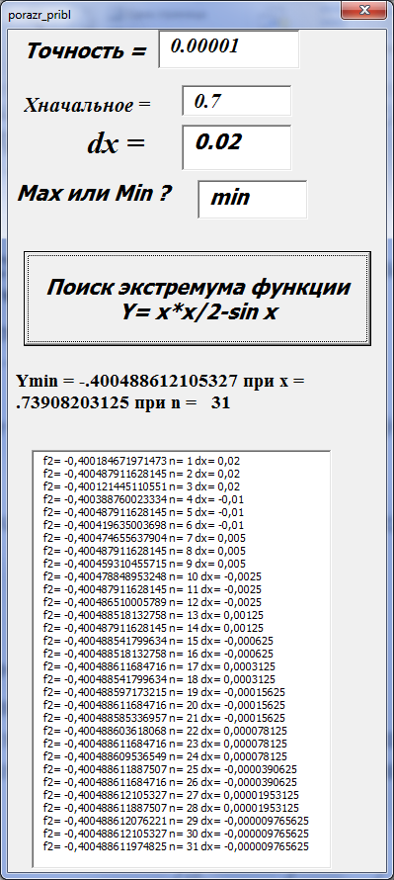
Рис. 11

Метод половинного деления (бисекции)
Метод применяется, если f(x) непрерывна на отрезке [a,b] и f(a)•f(b)<0 . Суть метода заключается в следующем (рис.12). Делим отрезок [a,b], на котором имеется корень уравнения, пополам, и если
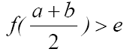,
то выбираем ту из половин 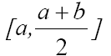 или 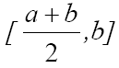, на концах которой f(x) имеет противоположные знаки; новый суженый отрезок [a,b] снова делим пополам и так до тех пор, пока не получим корень уравнения с заданной точностью.
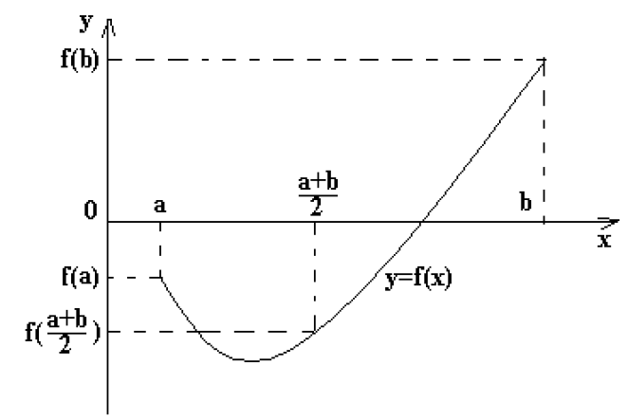
Рис. 12

Метод половинного деления надежен и его практически удобно применять для грубого нахождения корня уравнения, так как с увеличением точности возрастает объем выполняемой работы из-за медленной сходимости итерационного процесса (порядок метода равен 1).
Вычислительная схема метода состоит в следующем.
До начала вычислений задаем:
- ε - точность, с которой нужно получить корень уравнения;
- a,b- отрезок, содержащий корень.

Затем для каждого шага процесса:
- Вычисляем координату середины отрезка и значение функции в ней:
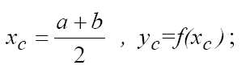
- Проверяем неравенство |у_{с}| < е. Если оно выполняется, то x_{c} считаем корнем уравнения и выходим из цикла. Если неравенство не выполняется, определяем, какую из двух половин взять для следующей итерации (в п.3).
- Если f(a) * y_{c} > 0, полагаем a = x_{c} , иначе полагаем b = x_{c}. Переход на п.1.

Блок-схема алгоритма представлена на рис. 13.

Начало

ε, a, b

x_{c}=(a+b)/2
y_{c} = f(x_{c})

a = x_{c}
f(a)y_{c}>0
Конец
Да
Нет
|y_{c}|<ε

Да
Нет

b = x_{c}
f(x_{c}),
x_{c}

Рис. 13

Пример 7. Найти экстремум функции y=x²/2 – sin x.
Для решения воспользуемся VBA (Alt+F11). На рис. 14 представлена созданная пользовательская форма.

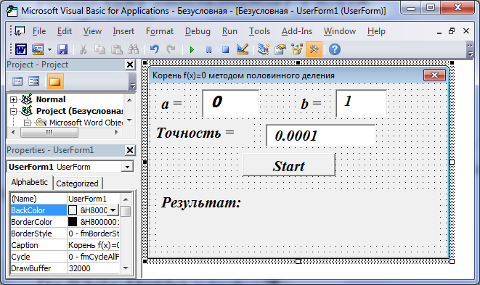
Рис. 14

Программный код:
Private Sub CommandButton1_Click()
a = Val(TextBox1.Text): b = Val(TextBox2.Text)
toch = Val(TextBox3.Text)
yc = 1
Do While Abs(yc) > toch
k = k + 1
xc = (a + b) / 2
yc = f(xc)
If f(a) * yc > 0 Then a = xc Else b = xc
Loop
Label4.Caption = Label4.Caption + "Y = " + Str(yc) + " x = " + Str(xc) + " k = " + Str(k)
End Sub
Function f(n) As Single
f = n * n / 2 - Sin(n)
End Function

Результат запуска пользовательской формы представлен на рис. 15.
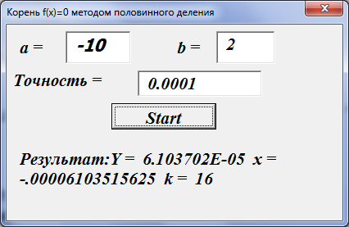
Рис. 15

Для поиска экстремума функции, очевидно, следует применить рассмотренный метод не для функции, а для её производной, т.е. программный код примера будет изменён:
Function f(n) As Single
f = n - cos(n)
End Function

Результат запуска изменённой пользовательской формы (поиск экстремума функции F=x²/2 – sin(x) сведён к поиску корня уравнения f’= x – cos(x) = 0) представлен на рис. 16.
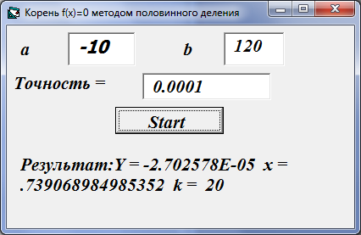
Рис. 16

Метод хорд
В основе метода лежит линейная интерполяция функции по двум значениям, имеющим противоположные знаки. Метод хорд дает решение задачи для достаточно малых ε за меньшее число арифметических операций, чем метод половинного деления.
Пусть нужно найти корень уравнения f(х) = 0 на отрезке [a,b], причем известно, что f(x) непрерывна на [a,b] и f(a)*f(b) < 0. Кроме того, пусть f’(x) и f”(x) на отрезке [a,b] сохраняют свой знак. Заменим функцию f(x) на отрезке [a,b] линейной функцией (рис.17), составив уравнение прямой, которая проходит через точки (a, f(a)) и (b, f(b)):

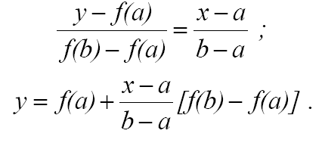

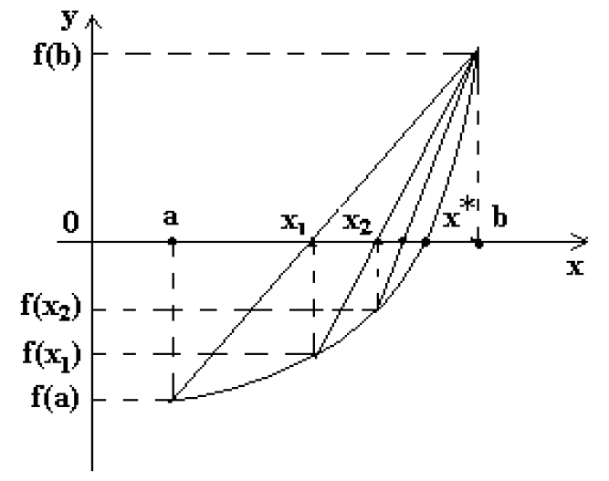

Рис. 17

Линейная функция 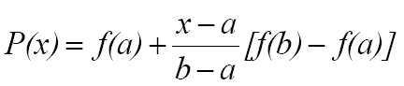на концах отрезка [a,b] принимает те же самые значения, что и функция f(x). В качестве приближенного корня уравнения f(x) = 0 возьмем точный корень уравнения P(x)=0. Это значение x₁ (первое приближение) определяется из соотношения
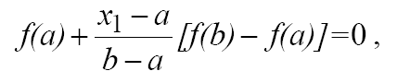
откуда следует, что
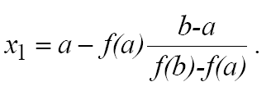
Далее рассмотрим отрезки [a,x₁], [x₁,b] и выберем из них тот, на концах которого функция f(x) имеет значения противоположных знаков. Те же вычисления выполним на выбранном отрезке и получим второе приближение к корню х₂ и так до тех пор, пока не получим корень уравнения (1.1) с заданной степенью точности.
Алгоритм метода следующий. До начала итерационного процесса задаем точность ε, с которой нужно получить решение, и отрезок [a,b], содержащий корень. Затем:
- Вычисляем приближение к корню: 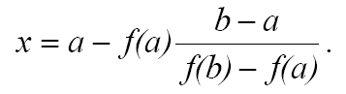
- Проверяем выполнение неравенства |f(x)|<ε и, если оно выполняется, то х считаем решением, если же не выполняется, продолжаем вычисления.
- Проверяем условие f(x)*f(a) < 0, и, если оно выполняется, полагаем b=х, в противном случае a=х и повторяем вычисления с п.1.

Блок-схема алгоритма представлена на рис. 18.

Начало

ε, a, b

a = x

f(a)f(x)<0
Конец
Да
Нет
|f(x)|>ε

Да
Нет

f(x),x

b = x

Рис. 18

Пример 8. Найти экстремум функции y=x²/2 – sin x.
Для решения воспользуемся VBA (Alt+F11). На рис. 19 представлена созданная пользовательская форма.

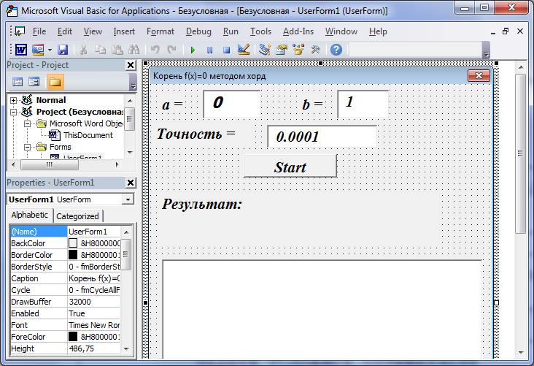
Рис. 19

Программный код для поиска экстремума функции F=x²/2 – sin(x) (поиска корня уравнения f’= x – cos(x) = 0):
Private Sub CommandButton1_Click()
a = Val(TextBox1.Text): b = Val(TextBox2.Text)
toch = Val(TextBox3.Text)
x = a - f(a) * (b - a) / (f(b) - f(a))
TextBox4.Text = TextBox4.Text + "f(a) = " + Str(f(a)) + " f(b) = " + Str(f(b)) + Chr(13)
TextBox4.Text = TextBox4.Text + "x = " + Str(x) + " f(x) = " + Str(f(x)) + Chr(13)
Do While Abs(f(x)) > toch
k = k + 1
x = a - f(a) * (b - a) / (f(b) - f(a))
TextBox4.Text = TextBox4.Text + "f(a)=f(" + Str(a) + ")=" + Str(f(a)) + " f(b) = f(" + Str(b) + ")=" + Str(f(b)) + Chr(13)
TextBox4.Text = TextBox4.Text + "x = " + Str(x) + " f(x) = " + Str(f(x)) + Chr(13)
If f(a) * f(x) < 0 Then
b = x
Else: a = x
End If
Loop
Label4.Caption = Label4.Caption + "Y = " + Str(f(x)) + " x = " + Str(x) + " k = " + Str(k)
End Sub
Function f(n) As Single
f = n - Cos(n)
End Function

Результат запуска пользовательской формы представлен на рис. 20.
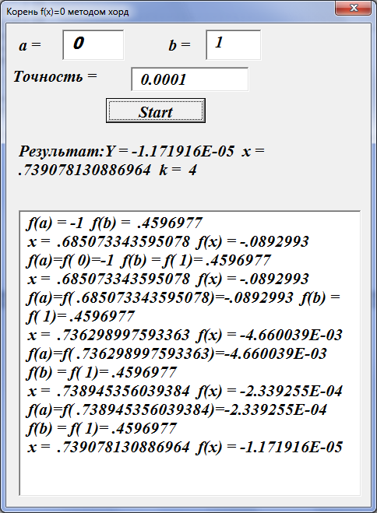
Рис. 20

Метод секущих
Метод реализуется алгоритмом метода хорд, только a и b взяты с одной стороны от корня и не фиксируются. Геометрическая интерпретация метода состоит в следующем (рис. 21). Через точки a₀ , b₀ проводим прямую (секущую) до пересечения с осью Ох. Получаем точку х₂ и из нее восстанавливаем перпендикуляр к оси Ох до пересечения с графиком функции y=f(х). Получим точку b₁. Через точки a₁ = b₀ и b₁ проводим секущую - получим точку x₃ (пересечение секущей с осью Ох) и т. д.
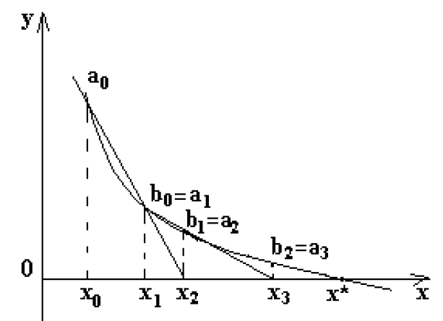
Рис. 21

В методе Ньютона требуется вычисление производных функции, что не всегда удобно. Если заменить производную секущей (рис. 22), то формула для уточнения значения корня легко выводится из подобия прямоугольных треугольников BCD и Dx₁x₂:
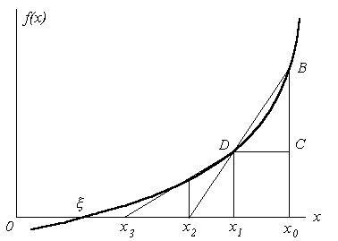
Рис. 22

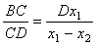 или 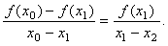
Тогда
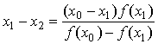 или 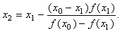
Для произвольного шага n
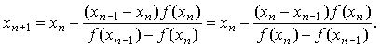
Для начала процесса требуется задать две точки x₀ и x₁ Такие процессы, где для вычисления очередного приближения требуется знать два предыдущих, называют двухшаговыми.
Блок-схема алгоритма представлена на рис. 23.

Начало

ε, a, b

Конец
|f(x)|>ε
Да
Нет

f(x), x
b = a
a = x

Рис. 23

Пример 9. Найти экстремум функции y=x²/2 – sin x.
Для решения воспользуемся VBA (Alt+F11). На рис. 24 представлена созданная пользовательская форма.

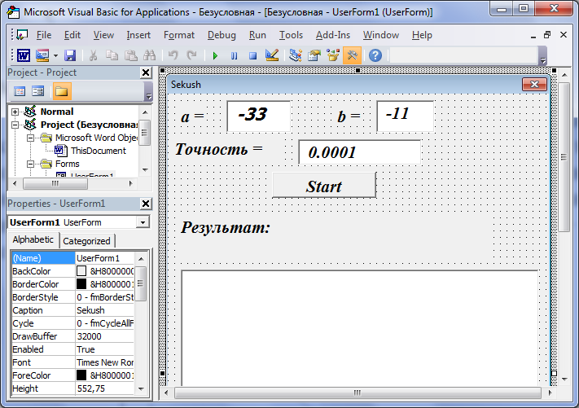
Рис. 24

Программный код:
Private Sub CommandButton1_Click()
a = Val(TextBox1.Text): b = Val(TextBox2.Text)
toch = Val(TextBox3.Text)
x = a - f(a) * (b - a) / (f(b) - f(a))
TextBox4.Text = TextBox4.Text + "f(a) = " + Str(f(a)) + " f(b) = " + Str(f(b)) + Chr(13)
TextBox4.Text = TextBox4.Text + "x = " + Str(x) + " f(x) = " + Str(f(x)) + Chr(13)
Do While Abs(f(x)) > toch
k = k + 1
x = a - f(a) * (b - a) / (f(b) - f(a))
TextBox4.Text = TextBox4.Text + "f(a)=f(" + Str(a) + ")=" + Str(f(a)) + " f(b) = f(" + Str(b) + ")=" + Str(f(b)) + Chr(13)
TextBox4.Text = TextBox4.Text + "x = " + Str(x) + " f(x) = " + Str(f(x)) + Chr(13)
b = a
a = x
Loop
Label4.Caption = Label4.Caption + "Y = " + Str(f(x)) + " x = " + Str(x) + " k = " + Str(k)
End Sub
Function f(n) As Single
f = n - Cos(n)
End Function

Результат запуска пользовательской формы представлен на рис. 25.

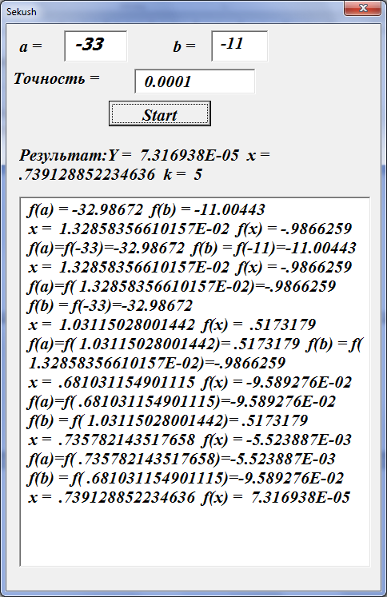
Рис. 25

Метод Ньютона
Решить уравнение f’(x) =0 не всегда просто. Поэтому часто используются численные методы. Приблизительный эскиз кривой у=f’(x) позволит получить приближённое решение. Если можно найти два значения a и b, таких, что f’(a) и f’(b) имеют противоположные знаки, то в силу предположения о непрерывности функции будет существовать корень n уравнения, причём a<n<b (рис. 26).

Y=f’(x)
a
b
n
Рис. 26

Метод Ньютона позволяет улучшить относительно грубую аппроксимацию, чтобы получить корень уравнения f’(x) =0. На рис. 27 точка x₀, являющаяся координатой х точки Р, представляет собой аппроксимацию корня уравнения f’(x) =0. Пусть РТ – касательная к кривой в точке Р, а Т – точка, в которой касательная пересекает ось х. Тогда в общем случае ОТ – лучшая аппроксимация корня, лежащего в точке К.
К
Р
А(х₀,0)
Т
y=f’(x)
Ψ
О
Рис. 27

ОТ = ОА – ТА = x₀ – TA. PA/TA = tg Ψ = f”(x₀),
следовательно TA = PA / f”(x₀) и x₁ = x₀ – f’(x₀)/f”(x₀).
Аналогично получение улучшенного решения для х₂:
x₂ = x₁ – f’(x₁)/f”(x₁)
и в общем случае x_{r+1} = x_{r} – f’(x_{r})/f”(x_{r}).
Итерации можно продолжать пока не будет достигнута заданная точность (|x_{r+1} - x_{r} |<e).
Блок-схема алгоритма представлена на рис. 28.
Начало

x, ε
Конец
|z-x|<ε
Да
Нет
x=z; f=f’(x)
D=f”(x);z=x-f/D

z = x
x=z
f=f(x)
D<0
Да
Нет
Fmin
x
D>0
Да
Нет
Fmax
x

Рис. 28

Пример 10. Найти экстремум функции y=x²/2 – sin x.
Для решения воспользуемся VBA (Alt+F11). На рис. 29 представлена созданная пользовательская форма.

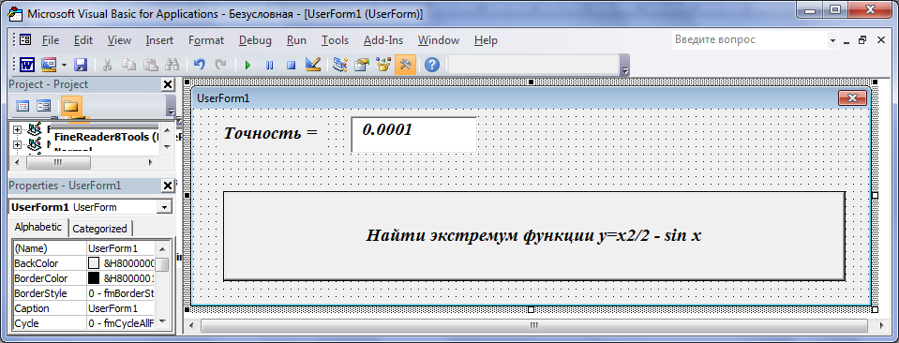
Рис. 29

Программный код
Private Sub CommandButton1_Click()
toch = Val(TextBox1.Text)
Z = Val(InputBox("Начальное значение х", "x = ", "0.1"))
Do
x = Z
F = x - Cos(x) 'первая производная
D = 1 + Sin(x) 'вторая производная
Z = x - F / D
Loop Until Abs(Z - x) < toch
x = Z
ff = x * x / 2 - Sin(x) 'расчёт значения функции
If D>0 Then CommandButton1.Caption="min=" & ff & "при х=" & x
If D<0 Then CommandButton1.Caption="max=" & ff & "при х=" & x
End Sub

Результат запуска пользовательской формы представлен на рис. 30-32.

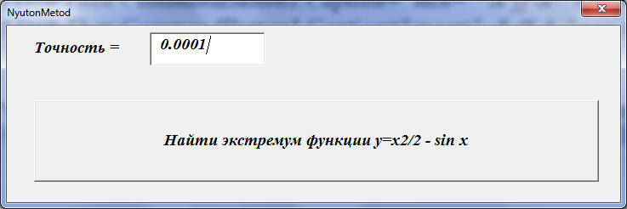
Рис. 30

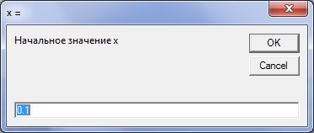
Рис. 31

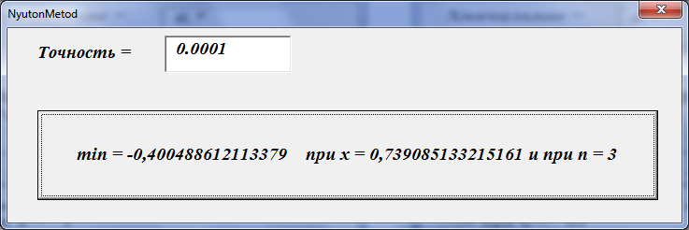
Рис. 32

Метод чисел Фибоначчи
Задача – определить min как можно точнее, выполнив ровно n вычислений. Поэтому нужно, чтобы значения функции, полученные в предыдущих экспериментах, определяли положение последующих точек.
Пусть имеется интервал неопределённости (x₁,x₃) и известно значение функции f(x₂) внутри этого интервала (рис. 4). Если можно вычислить функцию всего один раз в точке х₄, то её следует поместить так, чтобы получить наименьший возможный интервал неопределённости.

a
x₁
x*
b
x₄
x₂
x₃
Рис. 4

Положим x₂-x₁ = L и x₃-x₂ = R, причём L>R (рис. 4). Если х₄ находится в интервале (х₁; х₂), то:
- если f(x₄)<f(x₂), то новым интервалом неопределённости будет (х₁;х₂) длиной x₂-x₁ = L;
- если f(x₄)>f(x₂), то новым интервалом неопределённости будет (х₄;х₃) длиной x₃-x₄ .
Так как неизвестно, какое из событий наступит, то х₄ следует выбирать так, чтобы минимизировать наибольшую из длин x₃-x₄ и x₂-x₁. Это возможно при x₃-x₄ = x₂-x₁. Иными словами, х₄ следует поместить внутри интервала симметрично относительно точки х₂, уже лежащей внутри интервала. Любое другое положение точки х₄ может привести к тому, что полученный интервал будет больше L. Помещая х₄ симметрично относительно х₂ , ничем не рискуем в любом случае.
Если возможно ещё одно вычисление функции, то указанную процедуру следует применить к интервалу (х₁;х₂), в котором уже есть значение функции, вычисленное в точке х₄, или к интервалу (х₄;х₃), в котором уже есть значение функции, вычисленное в точке х₂.
Отсюда общее правило: помещать следующую точку внутри интервала неопределённости симметрично относительно уже находящейся там точки.
ПАРАДОКС: на n-м вычислении n-ю точку следует поместить симметрично по отношению к (n-1)-й точке. Положение этой последней точки зависит от исследователя. Для получения наибольшего уменьшения интервала на данном этапе, следует разделить пополам предыдущий интервал. Тогда точка x_{n} будет совпадать с x_{n-1}. Но тогда мы не получаем никакой новой информации. Обычно точки x_{n-1} и x_{n} отстоят друг от друга на достаточном расстоянии, чтобы определить, в какой половине, левой или правой, находится интервал неопределённости. Они помещаются на расстоянии ε/2 по обе стороны от середины отрезка L_{n-1}; можно самим задать величину ε или выбрать эту величину равной минимально возможному расстоянию между двумя точками. (Предположим, что в примере можно регулировать температуру с интервалом в 1⁰С, поэтому ε=1).
Интервал неопределённости будет иметь длину L_{n}, следовательно,
L_{n-1} = 2L_{n} – ε (рис. 33, нижняя часть).
На предыдущем этапе точки x_{n-1} и x_{n-2} должны быть помещены симметрично внутри интервала L_{n-2} на расстоянии L_{n-1} от концов этого интервала. Следовательно,
L_{n-2} = L_{n-1} + L_{n} (рис. 33, средняя часть).

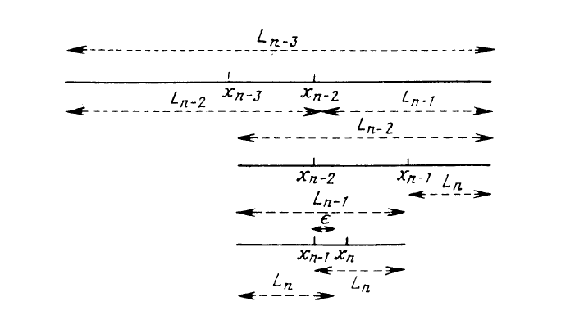
Рис. 33

Замечание. Из рисунка ясно, что на предпоследнем этапе х_{п-2} остается в качестве внутренней точки.
Аналогично L_{n-3} = L_{n-2}+ L_{n-1} (рис. 33, верхняя часть)
В общем случае
L_{j-1}=L_{j}+L_{j+1} при 1 < j < n.

Таким образом,
L_{n-1} = 2L_{n} - ε,
L_{n-2} = L_{n-1} + L_{n} = 3L_{n} - ε,
L_{n-3} = L_{n-2} + L_{n-1} = 5L_{n} - 2ε,
L_{n-4} = L_{n-3} + L_{n-2} = 8L_{n} - 3 и т. д.
Если определить последовательность чисел Фибоначчи следующим образом: F₀=1, F₁=1 и F_{k} = F_{k-1} + F_{k-2} для k = 2, 3,..., то
L_{n-j} = F_{j+1} L_{n} - F_{j-1} ε, j = 1, 2, … , n-1
Если начальный интервал (a, b) имеет длину L₁ = (b - a), то
L₁ = F_{n}L_{n}- ε F_{n-2 ,}
т. e. L_{n} =(L₁+ ε F_{n-2})/ F_{n} = L₁/ F_{n} + ε F_{n-2}/ F_{n}
Следовательно, произведя n вычислений функции, мы уменьшим начальный интервал неопределенности в 1/F_{n} раз по сравнению с его начальной длиной (пренебрегая ε), и это - наилучший результат.
Если поиск начат, то его несложно продолжить, используя описанное выше правило симметрии. Следовательно, необходимо найти положение первой точки, которая помещается на расстоянии L₂ от одного из концов начального интервала, причем не важно, от какого конца, поскольку вторая точка помещается согласно правилу симметрии на расстоянии L₂ от второго конца интервала:
L₂ = F_{n-1} L_{n} - ε F_{n-3} = (F_{n-1}L₁+ ε (F_{n-1}F_{n-2} - F_{n}F_{n-3}))/ F_{n} =
= F_{n-1}L₁/ F_{n} + ε (-1)^{n} / F_{n} .

После того как найдено положение первой точки, числа Фибоначчи больше не нужны. Используемое значение ε в может определяться из практических соображений. Оно должно быть меньше L₁/F_{n+1}.
Таким образом, поиск методом Фибоначчи является итерационной процедурой. В процессе поиска интервала (х₁, х₂) с точкой х₂, уже лежащей в этом интервале, следующая точка х₄ всегда выбирается такой, что х₃ - х₄ =х₂ - х₁ или х₄ - х₁ =х₃ - х₂, т. е.
х₄ = х₁ - х₂ +х₃.

Если f(x₂) = f₂ и f(x₄) = f₄ , то можно рассмотреть четыре случая (табл. 1).

Таблица 1
а)х₄<x₂  f₄<f₂  Новый интервал (x₁, x₂), содержащий точку x₄ | 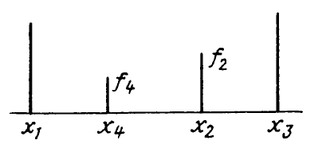
б) х₄>x₂  f₄<f₂  Новый интервал (x₂, x₃), содержащий точку x₄ | 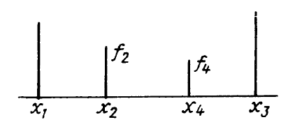
в) х₄<x₂  f₄>f₂  Новый интервал (x₄, x₃), содержащий точку x₂ | 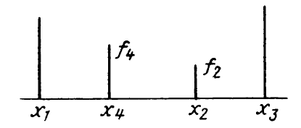
г) х₄>x₂  f₄>f₂  Новый интервал (x₁, x₄), содержащий точку x₂ | 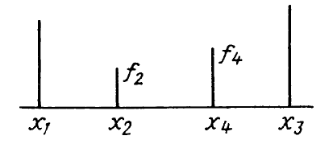

Блок-схема алгоритма представлена на рис. 34.

Начало

a, b, n, ε
Конец
опр. Fn-1, Fn
опр. x₂

x₄=a-x₂+b
f(x₄),
x₄
x₂ = a + ((b-a)F_{n-1}+ ε(-1)^{n})/F_{n}

i=1, n
x4<x2,
f4>f2

Да
Нет

a=x₄
x4<x2,
f4<f2

Да
Нет
b=x₂
x₂=x₄
x4>x2,
f4<f2

Да
Нет
a=x₂
x₂=x₄

x4>x2,
f4>f2

Да
Нет

b=x₄

Рис. 34
Пример 11
Найти минимум функции f(x) = х² /2 – sin(x), используя метод Фибоначчи.
Для решения воспользуемся VBA (Alt+F11). На рис. 35 представлена созданная пользовательская форма.
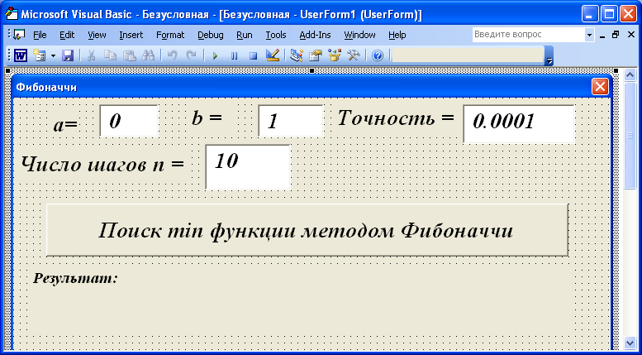
Рис. 35

Программный код:

Private Sub CommandButton1_Click()
a = Val(TextBox1.Text): b = Val(TextBox2.Text)
toch = Val(TextBox3.Text): n = Val(TextBox4.Text)
x1 = 1: x2 = 1
For i = 2 To n
x3 = x1 + x2: x1 = x2: x2 = x3
If i = n - 1 Then fn_1 = x3 'n-1 -е число Фибоначчи
Next
fn = x3 'n-е число Фибоначчи
x2 = a + ((b - a) * fn_1 + toch * (-1) ^ n) / fn
For i = 1 To n
x4 = a - x2 + b
If (x4 < x2) And (f(x4) > f(x2)) Then a = x4
If (x4 < x2) And (f(x4) < f(x2)) Then
b = x2: x2 = x4
End If
If (x4 > x2) And (f(x4) < f(x2)) Then
a = x2: x2 = x4
End If
If (x4 > x2) And (f(x4) > f(x2)) Then b = x4
Next
Label5.Caption = "f= " + Str(f(x4)) + "x4=" + Str(x4)
End Sub
Function f(x) As Single
f = x * x / 2 - Sin(x)
End Function

Результат запуска пользовательской формы представлен на рис. 36.
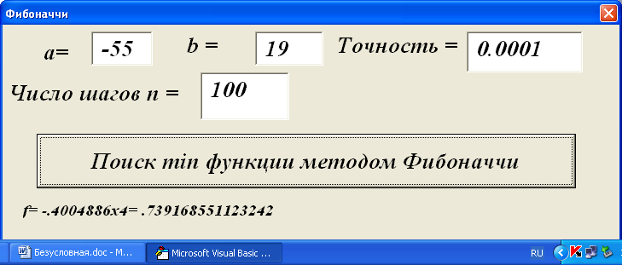
Рис. 36

Метод "золотого сечения"
Не всегда можно заранее определить, сколько раз придется вычислять функцию. В методе Фибоначчи это нужно знать для определения L₂, т. е. положения начальной точки.
Метод "золотого сечения" почти столь же эффективен, как и метод Фибоначчи, однако при этом не требуется знать n - количество вычислений функции, определяемое вначале. После того как выполнено n вычислений, исходя из тех же соображений, что и ранее, записываем
L_{j-1}=L_{j}+L_{j+1} (6)
Однако если п не известно, то мы не можем использовать условие
L_{n-1} = 2L_{n} - ε.
Если отношение последующих интервалов будет постоянным, т. е.
L_{j-1}/L_{j} = L_{j}/L_{j+1} = L_{j+1}/L_{j+2} = … = τ , (7)
то
L_{j-1}/L_{j} = 1 + L_{j+1}/L_{j} , т.е. τ = 1 + 1/τ .
Таким образом, τ² – τ – 1 = 0 , откуда

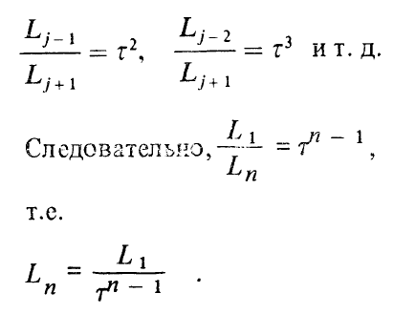(8)

В результате анализа двух рассмотренных значений функции будет определён тот интервал, который должен исследоваться в дальнейшем. Этот интервал будет содержать одну из предыдущих точек и следующую точку, помещаемую симметрично ей. Первая точка находится на расстоянии L₁/ τ от одного конца интервала, вторая — на таком же расстоянии от другого.
Поскольку
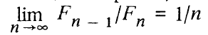,
поиск методом "золотого сечения" является предельной формой поиска методом Фибоначчи. Название "золотое сечение" произошло от названия отношения в уравнении (7). Видно, что L_{j-1} делится на две части так, что отношение целого к большей части равно отношению большей части к меньшей, т. е. равно так называемому "золотому отношению".
Таким образом, если ищется интервал (х₀, х₃) и имеются два значения функции f₁ и f₂ в точках х₁ и х₂, то следует рассмотреть два случая (табл. 2).
Таблица 2
а) f₁<f₂  Новый интервал (x₀, x₂) | 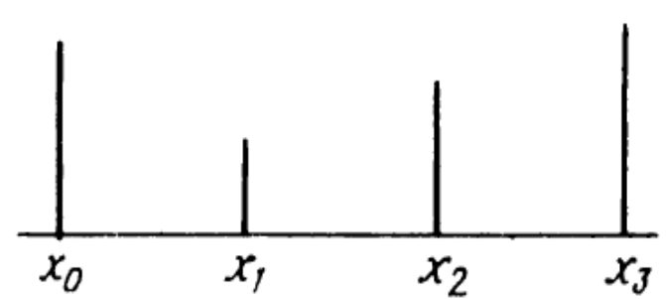
б) f₁>f₂  Новый интервал (x₁, x₃) | 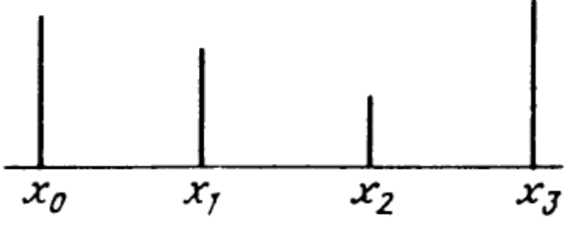

Блок-схема алгоритма представлена на рис. 37.

Начало
ε, a,
b, τ
Конец
(b-a)>ε
Да
Нет
f(x₁), x₁, n
n = n+1; x₁=a+t₁(b-a); x₂=a+t₂(b-a)
t₂ = 1/τ
t₁ = 1-t₂
f(x₁)<f(x₂)

a = x₁

b = x₂
Да
Нет

Рис. 37
Пример 12
Найти минимум функции f(x) = х² /2 – sin(x), используя метод «золотого сечения».
Для решения воспользуемся VBA (Alt+F11). На рис. 38 представлена созданная пользовательская форма.
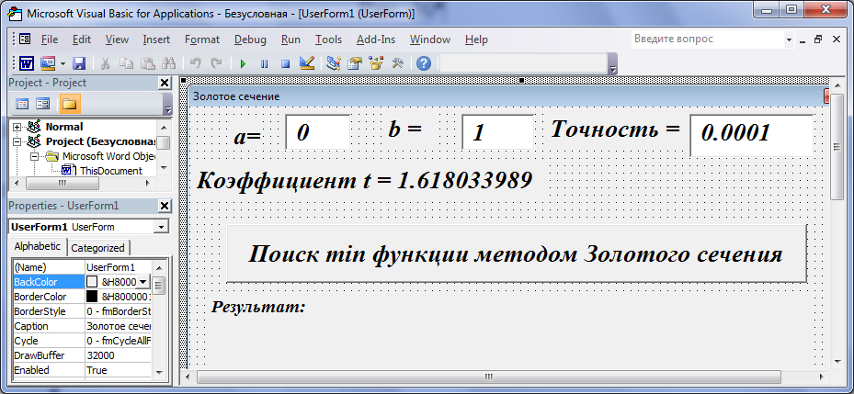
Рис. 38

Программный код:
Private Sub CommandButton1_Click()
a = Val(TextBox1.Text): b = Val(TextBox2.Text)
toch = Val(TextBox3.Text)
t = 1.618033989: t2 = 1 / t: t1 = 1 - t2
Do While (b - a) > toch
n = n + 1: x1 = a + t1 * (b - a): x2 = a + t2 * (b - a)
If f(x1) < f(x2) Then
b = x2
Else: a = x1
End If
Loop
Label5.Caption = "f= " + Str(f(x1)) + " x1=" + Str(x1) + " n=" + Str(n)
End Sub
Function f(x) As Single
f = x * x / 2 - Sin(x)
End Function

Результат запуска пользовательской формы представлен на рис. 39.
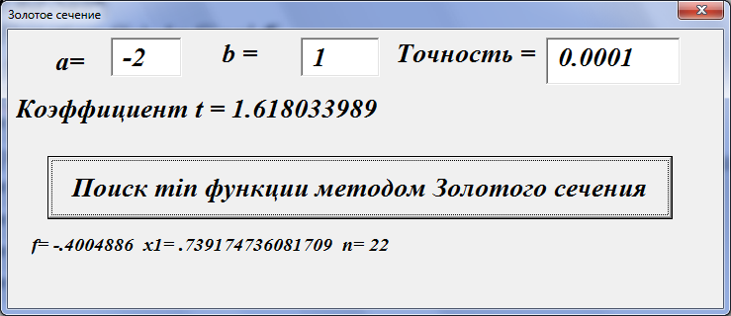
Рис. 39

